ㅣ
학번: 2020104140 이름:강민기

기말고사 코드 반영 본인의 Github 주소:
https://github.com/Kangmg2020/2026-1st-final_test.git

SOURCE CODE

OUTPUT (Screen Shots)
#1 | [제출 결과]
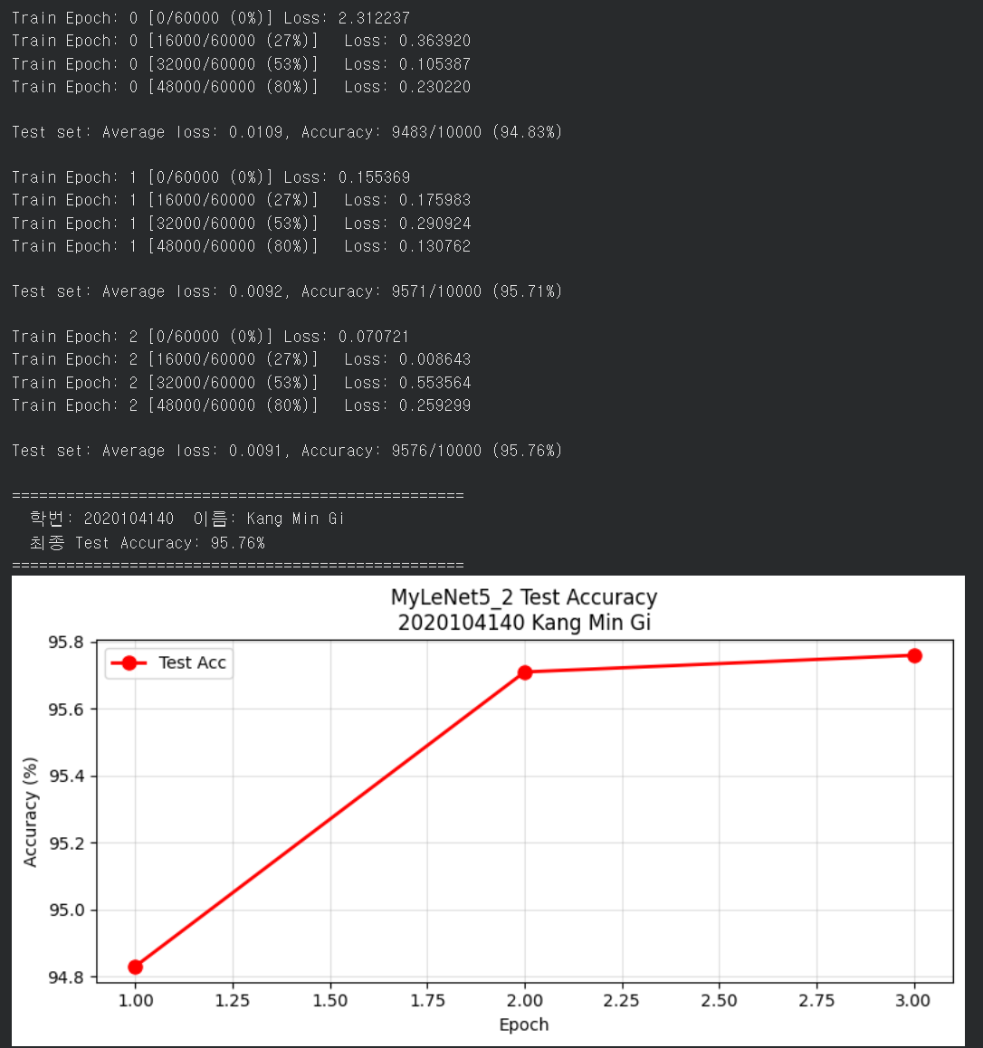

Github (Screen Shots)
#1 | 본인 Github에 Commit내용 또는 PR 내용을 제출 시간과 함께 제출
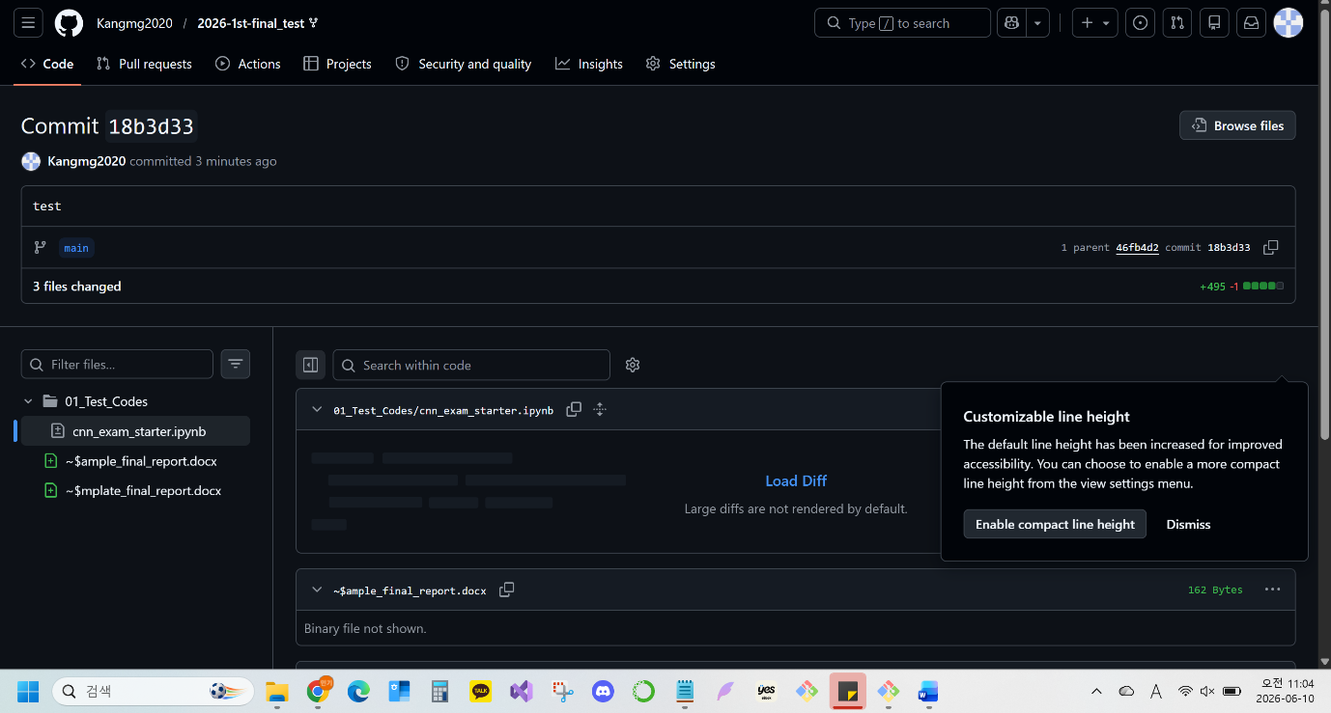

문제2 – GAN

SOURCE CODE
// 아래 내용 삭제 후 본인 코드로 대체

import java.util.Scanner;

public class FirstProgram {

OUTPUT (Screen Shots)
#2 | [제출 결과]

Github (Screen Shots)
#2 | 본인 Github에 Commit내용 또는 PR 내용을 제출 시간과 함께 제출

문제3 – rnn

SOURCE CODE
// 아래 내용 삭제 후 본인 코드로 대체

import java.util.Scanner;

public class FirstProgram {

public static void main(String[] args) {
// TODO Auto-generated method stub

OUTPUT (Screen Shots)
#3 | [제출 결과]

Github (Screen Shots)
#3 | 본인 Github에 Commit내용 또는 PR 내용을 제출 시간과 함께 제출

